FIGHTING FOR TOLERANCE®
Kampfkunst gegen Gewalt
Sozialer Trainingskurs

Dieses Seminar wurde speziell für Jugendliche im Alter von ca.13 -18 Jahren entwickelt. Durch körperorientierte Arbeit in Verbindung mit Kampfkunst sollen die Teilnehmer lernen, ihre Sozialkompetenzen zu verbessern und Aggressionen kontrolliert abzubauen, Verantwortung für sich und der Gruppe zu übernehmen, dem Gruppenzwang zu entgehen und die eigenen Grenzen kennenlernen. Eigene Fähigkeiten entdecken, Erspüren von Kraft und Mut, Selbstvertrauen und Teamgeist stärken sowie sich wehren zu können ohne zu schlagen gehören zu den Zielen des Seminars.

Wochenendseminar

Samstag, _______________ von 8:00 Uhr bis Sonntag, _______________ ca. 15:30 Uhr

Von Samstag auf Sonntag findet eine Übernachtung in der Sporthalle statt, da wir bis spät in die Nacht arbeiten.

Achtung!!! Bei diesem Seminar findet wegen Corona keine Übernachtung statt.
Aus diesem Grund liegen die Kosten bei 80€

Treffpunkt:  Samstag 8:00 Uhr im Eingangsbereich Sporthalle  Judo-Club Weingarten e.V.  Sauterleutestraße 36  88250 Weingarten  Tel: 0751-55 75 395  Handy: 0171-30 80 110 | 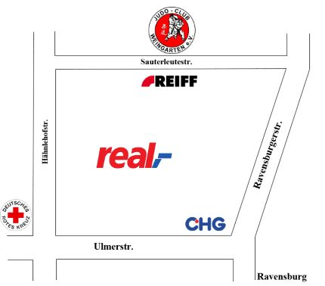

Am Samstag sind mitzubringen:
Sportbekleidung (lange Hose), Wechselwäsche für 2 Tage (wir werden viel schwitzen), Handtücher + großes Saunahandtuch, Hygieneartikel (Duschgel, Zahnpflege, usw.) Isomatte, Schlafsack, Krankenversicherungskarte, eventuell Medikamente.

Verpflegung und Unterkunft:
Essen und Trinken sowie Unterkunft, wird vom Judo-Club organisiert und gestellt

Kosten: 100.- EUR. Der Betrag muss bei Anmeldung bezahlt werden oder im Vorfeld auf unten aufgeführtes Konto überwiesen sein. Verwendungszweck FFT und Name.
Anmeldeschluss: ist am _______________

Unterstützt durch:
Anmeldung
Mit dem Ausfüllen dieses Formulars leistest du einen Beitrag, um eventuellen gesundheitlichen Risiken vorzubeugen oder bei einem Unfall sofort richtig reagieren bzw. agieren zu können. Wir bitten Dich daher um einige persönliche Angaben, die streng vertraulich behandelt werden.
Hiermit melde ich mich verbindlich vom _______________ bis _______________ zum Seminar FIGHTING FOR TOLERANCE - Kampfkunst gegen Gewalt an. Mir ist bekannt, dass die Teilnahmegebühr (100.- EUR) bei Nichtteilnahme verfällt. Meine Teilnahme geschieht auf eigenes Risiko. Der Veranstalter übernimmt keinerlei Haftung.
Name: _________________ Vorname: ________________ Geburtstag:_________
Wohnort: ___________________________________________________________
Telefon: _________________
Person, die im Notfall benachrichtigt werden soll:____________________________
Telefonnummer: _______________________
Momentane Erkrankungen, die Dich beinträchtigen:__________________________
Momentane Medikamenteneinnahme:_____________________________________
Bekannte Allergien:_______________________ Letzte Tetanusimpfung:__________
Solltest Du eines der folgenden Symptome gehabt haben oder aktuell noch haben, dann kreuzte es bitte mit ja oder nein an!
Symptome | Ja | nein
Brüche allgemein (Hand, Arm, Bein)
Bänderrisse
Herzbeschwerden
Herzschrittmacher
Asthma
Niedriger oder hoher Blutdruck
Diabetes
Erkrankung der Wirbelsäule oder Einschränkung
Erkrankung von Gelenken oder Einschränkung
Muskelerkrankungen oder Einschränkungen
Fälle von Ohnmacht, Schwindel
Epilepsie
Sonstige Symptome:___________________________________________________
Ich bin Vegetarier: O ja / O nein Ich esse kein Schweinefleisch: O ja / O nein

Ort, Datum:_____________________ Unterschrift (Erziehungsberechtigter)____________________

